# python 学习营（仅开设此一期）

注意这是个学习营，而不是训练营，大家都共同学习和进步的，遇到问题共同想办法解决，不存在老师和专业人士来辅导，本人也是学习 python 没有太久，做过一些练习和简单的小程序，很多问题都是在网上边查边解决，这套课程目前看样子比较完整和系统，但我本人并没有事先学习过，遇到问题只能尽量想办法帮解决。

## 开设这个 python 学习营的目的，有两个：

1. 课程内容太多，大于 300h，我自己一个人学不下去，想找些学伴来共同研究学习。
2. 自己写过一些应用，但 python 学习不够系统，知识盲区太多，需要回炉重造系统学习。

## 报名条件：

1. 对电脑的使用能够达到零基础的水平（知道 CMD 如何打开、常规软件、安装卸载软件、文件管理、常规快捷键、文件后缀名、隐藏文件等）。
2. 手边有一台电脑，i3 以上，操作系统 windows 7 及以上版本。
3. 每天可以挤出至少 2h 或每个周期（两周）可以分出20h 来学习，对编程有个人兴趣爱好或者准备自学编程从事编程工作的人，对于想要通过培训班快速从事工作的，建议还是报正规的培训课程，本训练对就业等不做任何保证。
4. 开始后的第一个月内，可以中途加入，中途加入的同学必须具备一定的编程基础（如：参加过扇贝编程训练、自己写过程序、信息相关专业等），后续不再会允许追加。
5. 完整的教程不适合只需要学习自动化办公的同学，如果有这方面需求的同学只学习本套教程第 1、2 周期（四周）即可，另外推荐 B 站视频 av77200889，这套视频质量很高但节奏较快。

## 活动时间：

2020 年 1 月 12 日开始，规划为期时间 150 天，最晚截止时间 2020 年 6 月 30 日。每两周作为一个学习周期，时间结束后，参与的同学可以选择是否进入下一关，不想继续闯关的可以在该关卡结束后可以退出。

## 学习内容：

可能是目前市面上最完整的一套覆盖 python 各种应用领域的教程了，但该教程也只是抛砖引玉，python 的几个方向都对应一个行业，这套教程并不会深入地去学习这个领域的内容，学完只能让你入门，可以胜任简单的工作，学完该教程，应该可以达到初等工程师的水平（我个人的猜测），能够胜任绝大多数基本的 python 工作，接下来的成长需要的更多的是日积月累的工作和项目经验。

教程学习的内容，覆盖下图的全部内容：

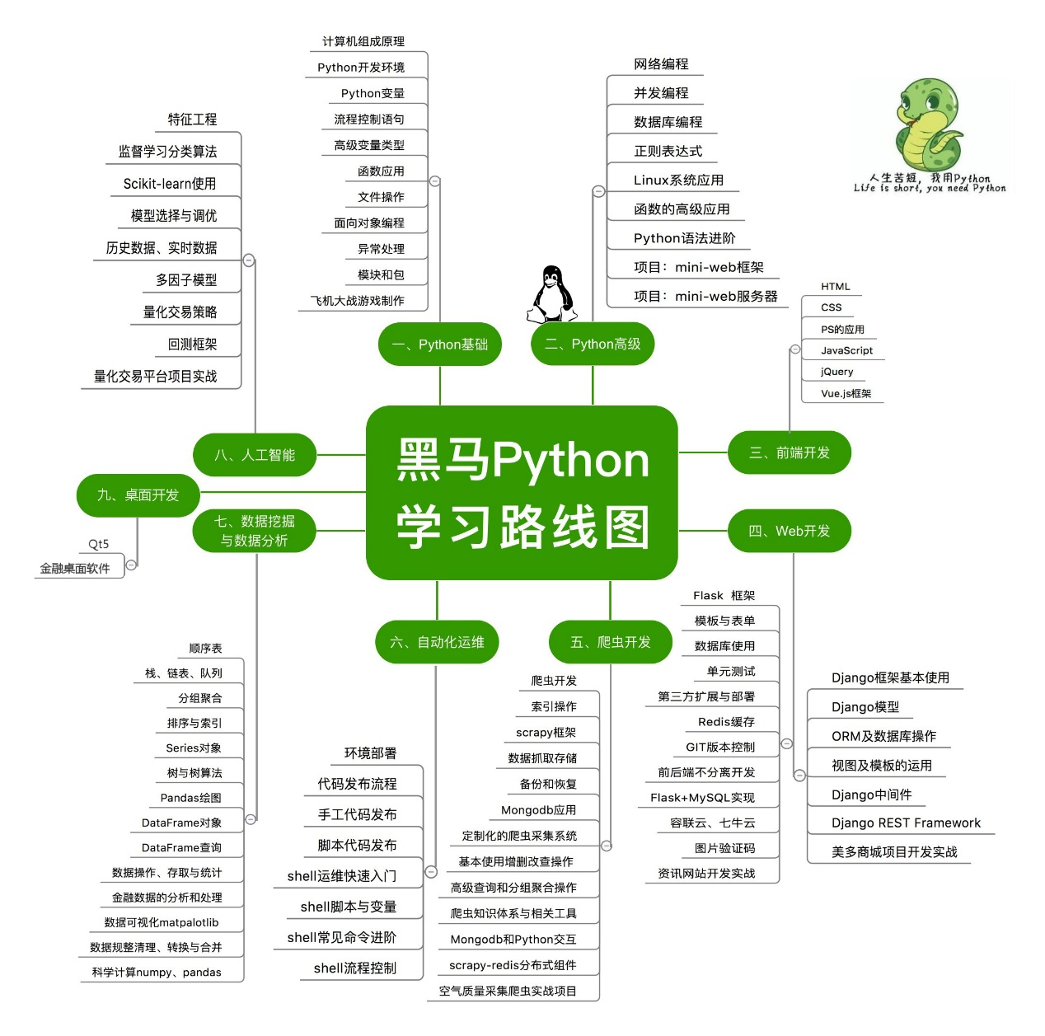

这套教程目前还无法确认是 18 还是 19 年的教程，但整体来看还是比较新的，当前 python 领域的技术发展还没有大的变革，学完应该还是可以有不少的收获的。

教程的内容和练习项目不会一次性给出，一方面是切勿贪多，另外案例部分还没有整理好，整个学习周期结束后，会将完整的教程、笔记和案例项目分享整理给大家。

## 学习的形式：

1. 资源会在每周日放出，切勿贪多（less is more）
2. 两周为一个学习周期，每两周会有一个上手练习的小程序，整个周期结束后，会有一个完整的项目任务。
3. 每两周结束后，参与的同学可以选择是否进入下一关，不想继续的可以随时退出。
4. 学习的视频内容会在每周日晚整理给出百度网盘的链接、 B 站视频地址和练习项目要求网址。
5. 每周日晚上会进行交流和互助，在我能力范围内尽可能地帮助大家。

## 考核要求：

1. 每两周为一个学习周期，两周必须提交一次学习笔记。
2. 每两周会指定安排一个练习项目，两周内必须提交一次完成的代码和视频演示。

## 奖惩措施：

1. 两周为一个考核周期，每次每人押金 20 元，完成以上考核任务 1 和 2 后，即可以退还押金，并瓜分未完成任务者的押金。
2. 两周为一个考核周期，每次每人押金 20 元，有特殊情况可以在任务周期开始第一周内请假搁置任务 2，考核只考核任务 1 ，考核完成后只退还押金。
3. 两周为一个考核周期，每次每人押金 20，如事先没有请假，任务 1、2 有任何一个未完成则扣除全部 20 元押金。

## 能获得什么？

本活动持续 5 个月，会学习到 python 目标所涉及到的几个热门领域，如下：

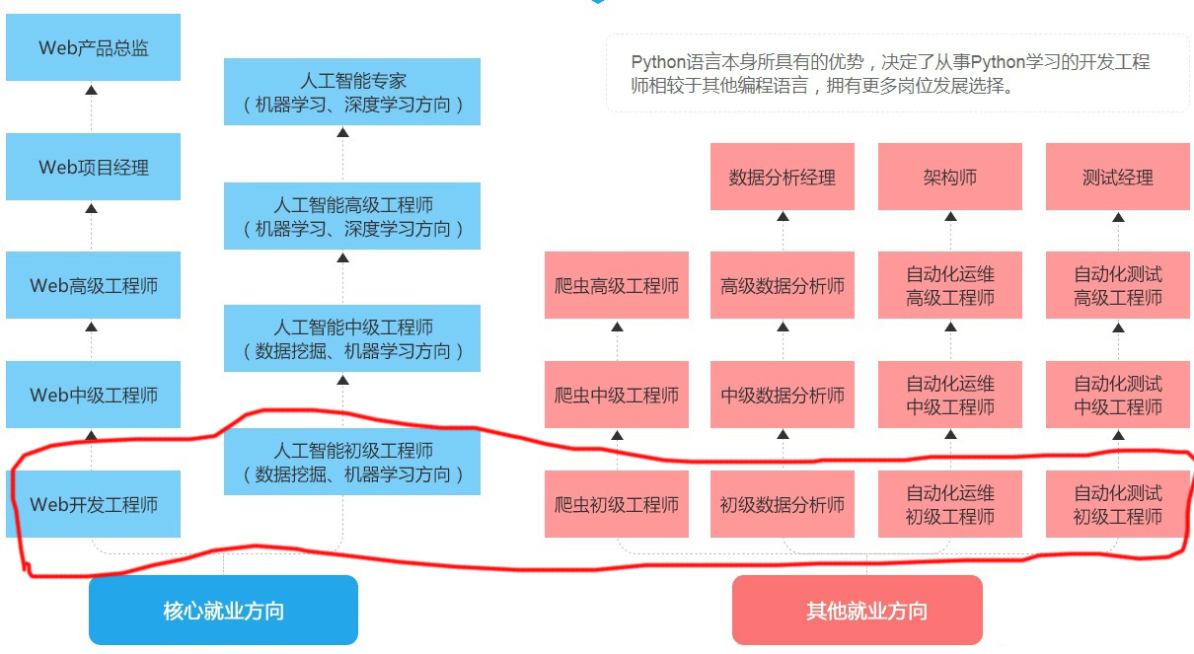

再次强调，本阶段的学习并不能保证工作就业等，只能算在 python 涉及到的几大热门行业入门了，自身建立起了完整的 python 学习应用体系，认真完整地学习这套课程的话，在技术上应该可以接近红圈中的工作（这点我并不能保证，本人不从事 python 相关工作，也无转行打算）。

报这个训练营，还是需要慎重考虑，需要花大量的时间，且如果你具备功利性的目的的话未必可以达成。